FORTIS HYBRID
ПРИБОР НАБЛЮДЕНИЯ БИНОКУЛЯРНЫЙ
(тепловизионные очки)

ИНСТРУКЦИЯ ПО ЭКСПЛУАТАЦИИ

ОБЩИЕ СВЕДЕНИЯ

Профессиональные очки ночного видения FORTIS предназначены для ориентирования на местности ночью, вождения, навигации, поиска и спасения, спецопераций в закрытых пространствах (подвалах, бункерах, помещениях и т.п.), мониторинга стрельбы из крупнокалиберного оружия, оснащенного тепловизионными прицелами LEGAT; скрытной стрельбы из оружия (стрельбы из-за угла), оснащенного прицелами LEGAT. Очки имеют два наблюдательных канала: телевизионный, работающий в видимом и ближнем инфракрасном диапазоне, и тепловизионный, работающий в тепловом диапазоне 8-14 мкм. Тепловизионный канал позволяет легко обнаружить объект, телевизионный канал позволяет распознать детали объекта. Очки крепятся на быстросъемный кронштейн шлема, имеют видеовход, автономный блок питания до 10 часов работы, встроенное зарядное устройство.

Комплектность поставки
FORTIS hybrid | 1
Батарейный отсек | 1
Батарея аккумуляторная 18650 | 2
Кабель USB-С/видео | 1
Кабель питания | 1
Инструкция по эксплуатации | 1
Сумка | 1

ТЕХНИЧЕСКИЕ ПАРАМЕТРЫ
 | Тепловизионный канал | Телевизионный канал
Детектор | Микроболометр Vox, 12µм | 1/3", CMOS starlight AI
Формат матрицы | 640х512 | 1280x960
Частота кадров | 50Гц
Спектральный диапазон | 8...14 мкм | 0.4...1 мкм
Чувствительность | <25 мК | 0.00001...30 000 люкс
Увеличение | 0.95Х
Монитор | 2XOLED 1024X768 пикселей
Поле зрения (диагональ) | 35° | 37°
Окуляр | +/-3 диоптрии
База глаз | 60-70мм
Батарея | 2Х18650
Время жизни батарей | 10 ч (при 25°С)
Интерфейс | USB-C (внешнее питание, зарядка батарей, видеовход)
Габариты (без батарейного отсека) | 132х61х90 мм
Вес прибора (без батарейного отсека) | 0.39 кг
Вес батарейного отсека | 0.16 кг
Диапазон температур | -20˚С…+50˚С
Класс защиты по IEC 60529 | IPX6

ОРГАНЫ УПРАВЛЕНИЯ:
- Включатель
- Переключатель каналов/видеовход
- Цифровой канал
- Тепловизионный канал
- Кнопки регулировки яркости дисплеев
- Крепление
- Батарейный отсек
- Разъем питания прибора
- Интерфейс USB-C
- Окуляры
- Кабель питания
- USB-C/видео кабель
- Разъем питания батарейного отсека
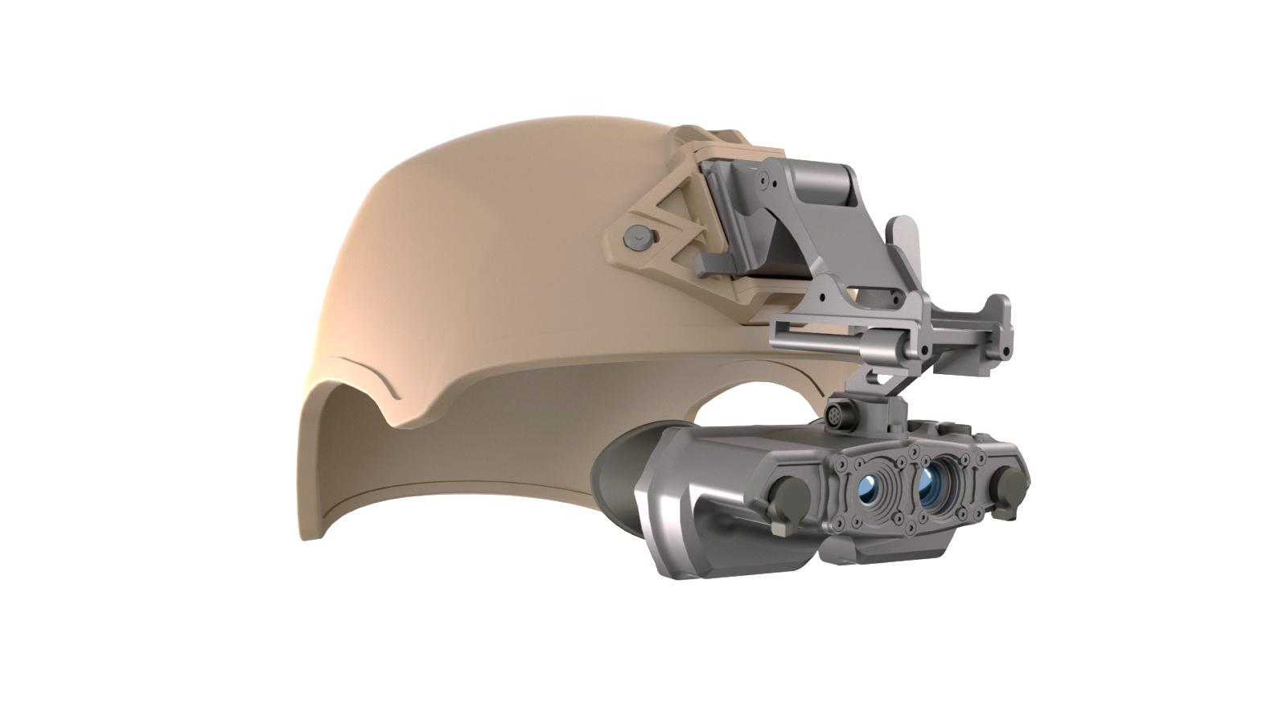

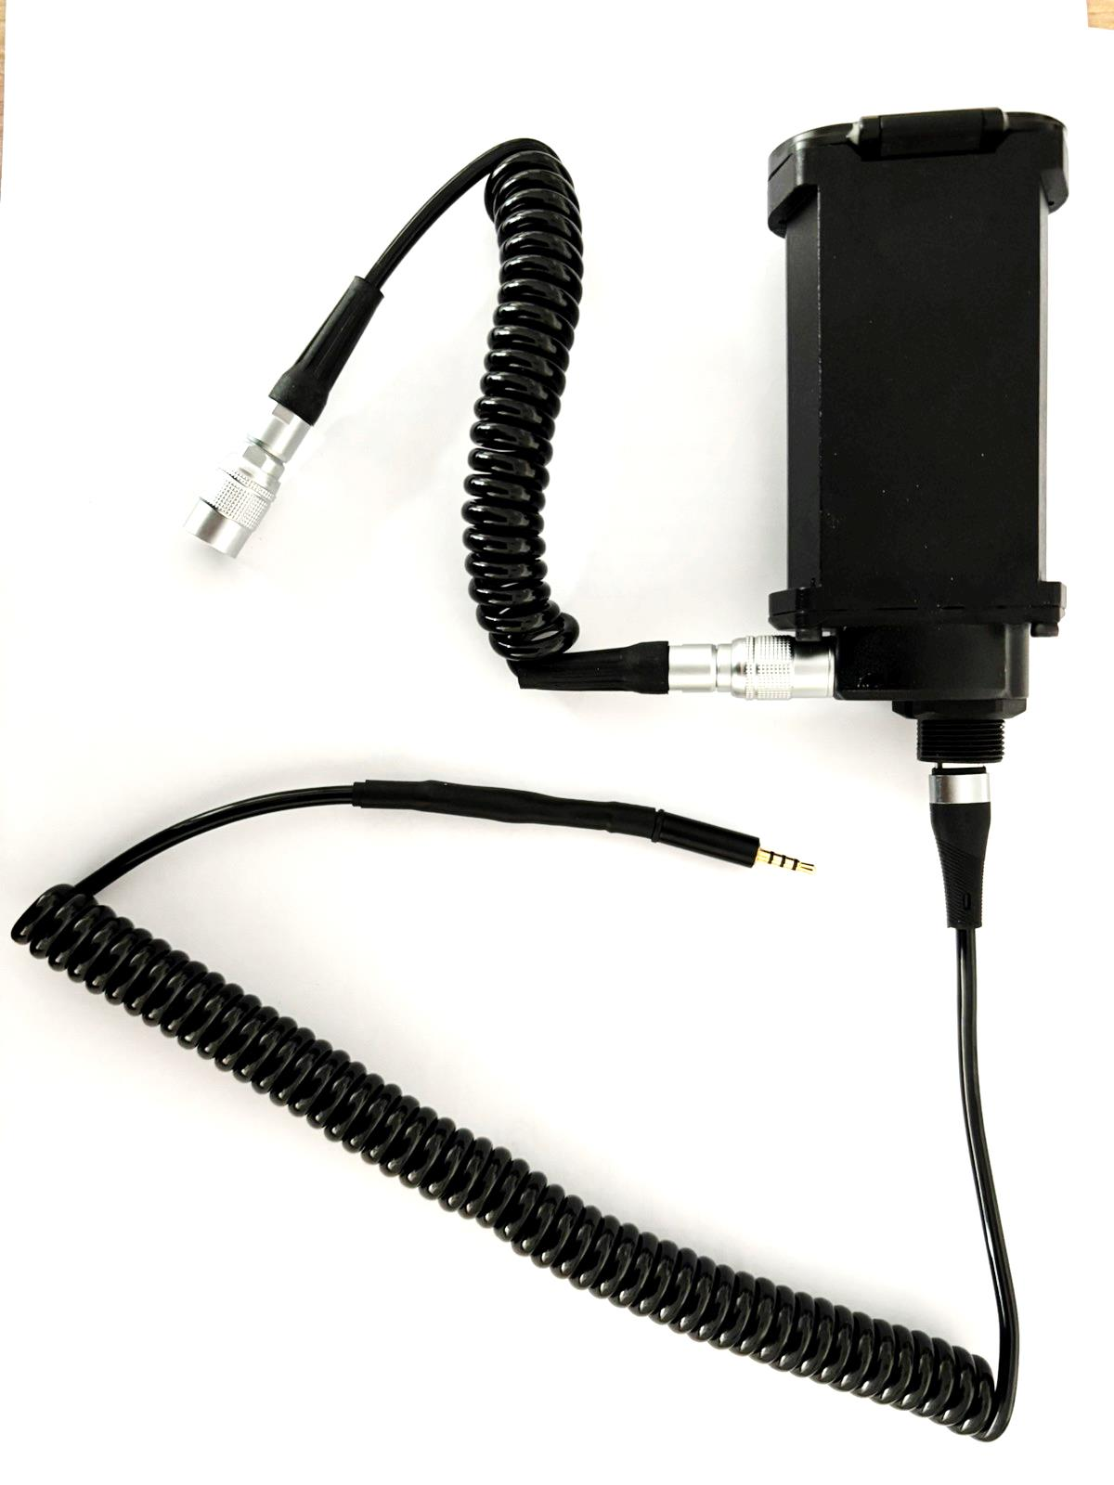

8

2 3 4 1

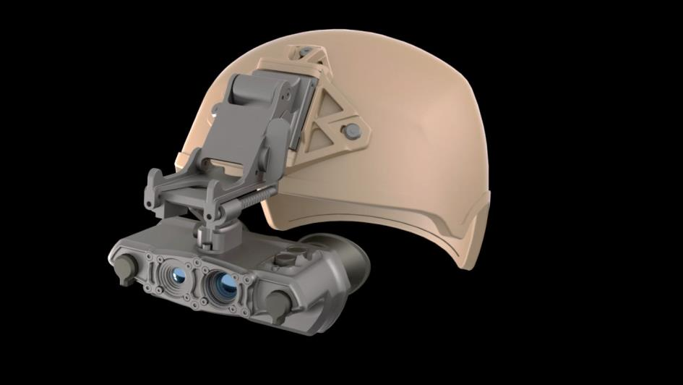

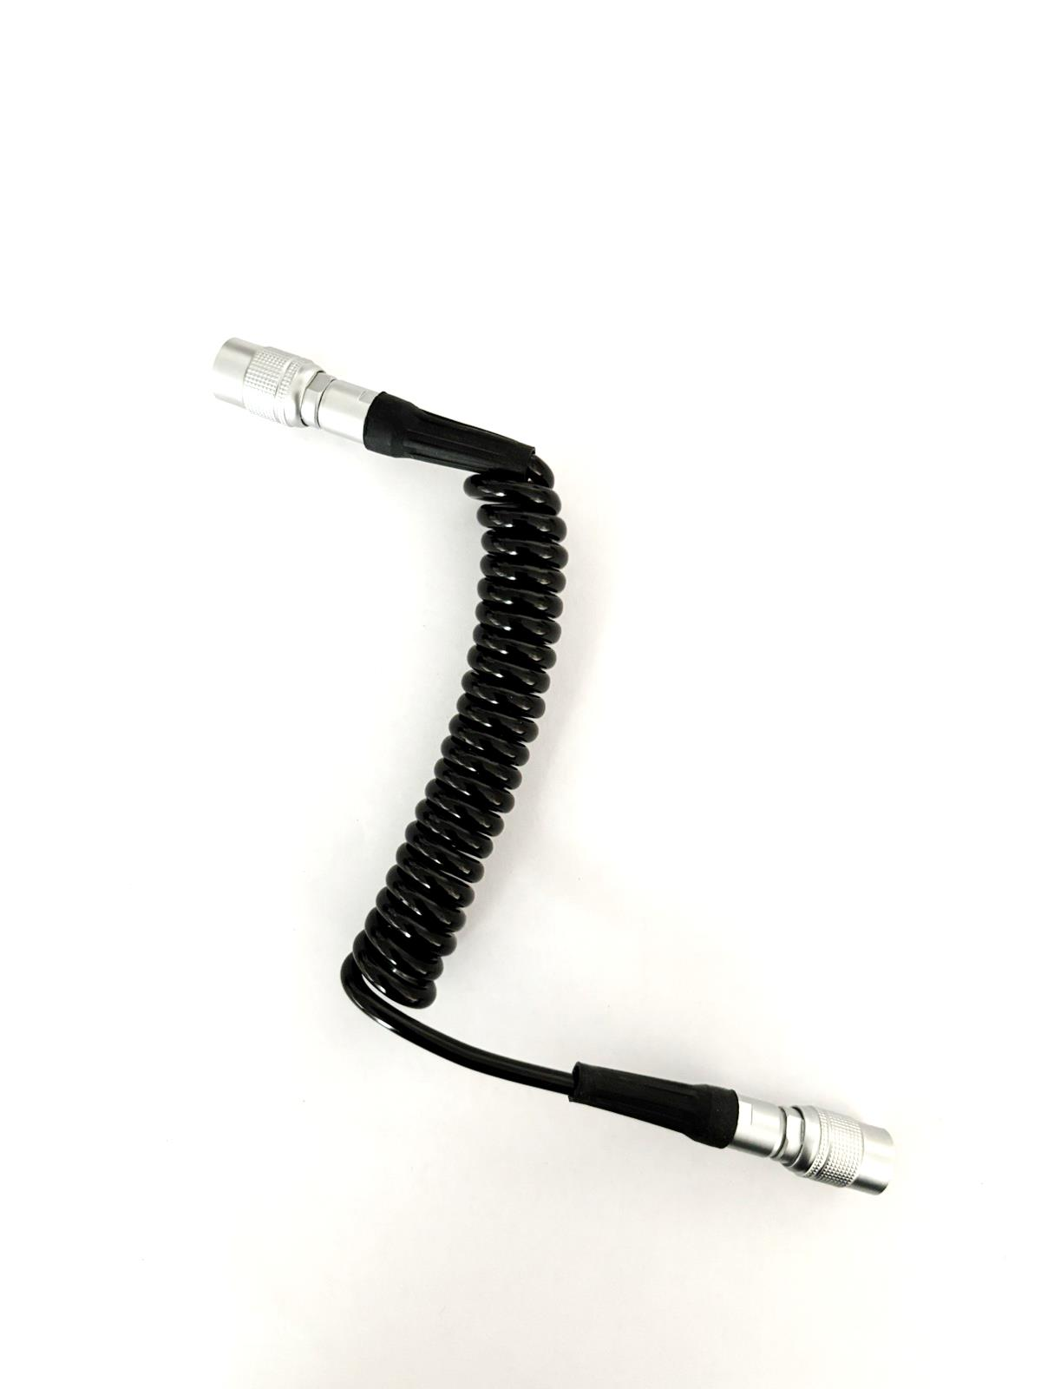

11
5

13
12
7
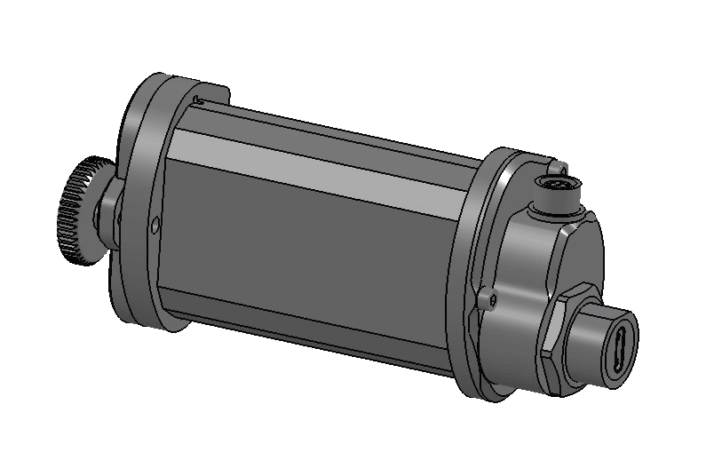
6
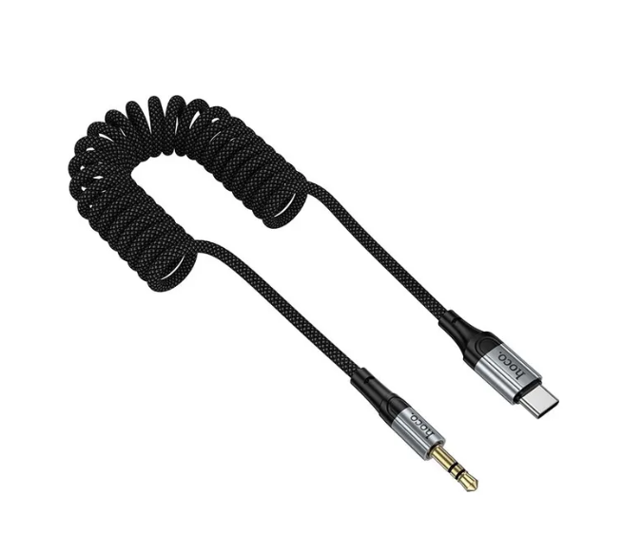

9
10

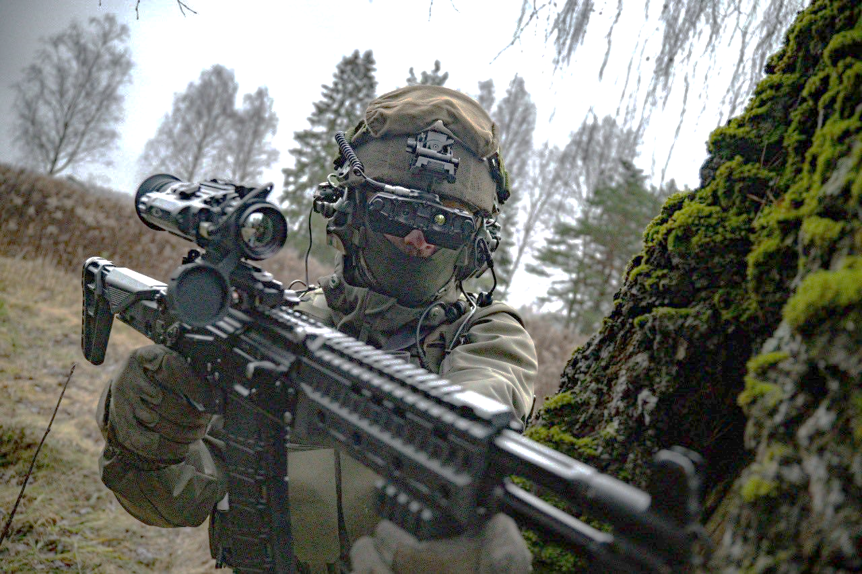

- ВКЛЮЧЕНИЕ ПРИБОРА
Открутите крышку батарейного отсека (7), установите две батареи 18650 в батарейный отсек, соблюдая полярность (полярность указана на корпусе батарейного отсека). Плотно закрутите крышку. Закрепите на липучку батарейный отсек сзади шлема или маски. Установите прибор на быстросъемный кронштейн шлема или маски и настройте его в удобное положение. Закрепите кабель питания (11) на разъем прибора (8) и на разъем батарейного отсека (13). Включите прибор переключателем (1).

- НАСТРОЙКА РЕЗКОСТИ ИЗОБРАЖЕНИЯ
Настройте базу глаз, перемещая правый окуляр прибора вправо или влево. Диапазон регулировки окуляров составляет 60-70 . мм. Настройте резкость изображения, вращая окуляры (10). Объективы каналов настроены на бесконечность и не регулируются.

- НАСТРОЙКА ЯРКОСТИ ДИСПЛЕЕВ
Настройте оптимальную яркость дисплеев кнопками (5).

- ПЕРЕКЛЮЧЕНИЕ КАНАЛОВ
Переключатель (2)предназначен для включения тепловизионного канала «TH», цифрового канала «TV» или включения видеовхода при подключении тепловизионных приборов STRIX и LEGAT .

- ВКЛЮЧЕНИЕ ВИДЕОВХОДА
Соедините кабель (12) с разъемом (9) и тепловизионным прибором STRIX или LEGAT. Переведите переключатель (2) в положение видеовход VIN. На дисплеях отобразится изображение с прибора.

- USB-C ИНТЕРФЕЙС
Интерфейс USB-C (9) предназначен для подключения внешнего источника питания типа «Power bank», а также для зарядки батарей 18650.

ОСОБЕННОСТИ ЭКСПЛУАТАЦИИ И ОБСЛУЖИВАНИЯ
Не направляйте прибор на солнце, детектор может быть поврежден!
Тщательно зажимайте крышку батарейного отсека.
Не допускайте попадания воды и снега на объектив, это ухудшает качество изображения. Вода не пропускает тепло. Протирайте объектив мягкой тканью.
Если изображение на холоде становится размытым и не регулируется фокусировкой объектива и диоптрийной настройкой окуляра, возможно линза окуляра «запотела». Протрите окуляр мягкой тканью.
Прибор может эксплуатироваться в широком диапазоне температур - от минус 25°С до плюс 50°С, однако, если прибор внесен с холода в теплое помещение, изображение может быть мутным в связи с образованием конденсата на наружных линзах.
Хранить прицел в чехле в сухом отапливаемом, хорошо вентилируемом помещении с относительной влажностью до 95% при температуре 25˚С.

www.electrooptic.by

